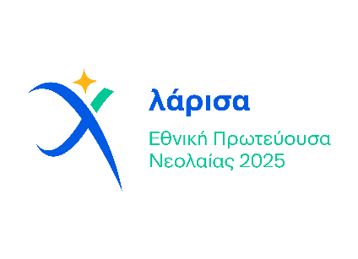
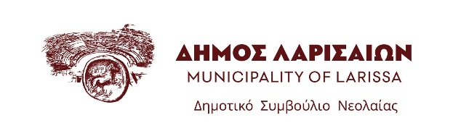

ΣΥΝΑΝΤΗΣΗ ΔΗΜΟΤΙΚΩΝ ΣΥΜΒΟΥΛΙΩΝ ΝΕΟΛΑΙΑΣ

ΠΡΟΓΡΑΜΜΑ

Παρασκευή 14 Νοεμβρίου 2025
Περιήγηση στο ιστορικό κέντρο της πόλης και δείπνο γνωριμίας των αποστολών.

Σάββατο 15 Νοεμβρίου 2025
📍 Δημαρχείο Λάρισας Αίθουσα Δημοτικού Συμβουλίου 3^{ος} Όροφος
10:30-11:00| Προσέλευση – Εγγραφές Συμμετεχόντων
Ημέρα υποδοχής στο Δημαρχείο Λάρισας, με την εγγραφή των αντιπροσωπειών των Δημοτικών Συμβουλίων Νεολαίας και τη διανομή του σχετικού υλικού.
11:00-11:15 | Εναρκτήριοι Χαιρετισμοί
Επίσημη έναρξη με χαιρετισμούς από:
-τον Δήμαρχο Λαρισαίων κ. Αθανάσιο Μαμάκο
-Εκπρόσωπος της Περιφέρειας Θεσσαλίας
-Εκπρόσωπος του Πανεπιστημίου Θεσσαλίας
- τον Αντιπρόεδρο του Εθνικού Συμβουλίου Νεολαίας
- τον Πρόεδρο του Δημοτικού Συμβουλίου Νεολαίας Λάρισας κ. Αλέξανδρο Τσάτσο
11:15-11:50 | Διάλογος με τον Γενικό Γραμματέα Δημογραφικής και Στεγαστικής Πολιτικής, κ. Κωνσταντίνο Γλούμη-Ατσαλάκη
11:50 Χαιρετισμός Αναστάσιου Μαυρίδη, Διευθύνοντα Συμβούλου Ελληνικής Εταιρείας Τοπικής Ανάπτυξης και Αυτοδιοίκησης (ΕΕΤΑΑ)

12:00-13:30 Θεματική Συζήτηση: “Νεολαία, Παιδεία & Επιστήμη – Επενδύοντας στο Μέλλον”
Συμμετέχουν:
– η Υπουργός Παιδείας Θρησκευμάτων και Αθλητισμού, κα. Σοφία Ζαχαράκη
– ο ακαδημαϊκός Δρ. Σταμάτης Κριμιζής
Συντονισμός: Μάκης Προβατάς, Δημοσιογράφος ΕΡΤ – Συγγραφέας
14:00-15:30 Εγκαίνια Ιπποκράτειου Βοτανικού Κήπου Λάρισας
15:30 | Lunch Break στο Δημαρχείο
Ελαφρύ γεύμα στο φουαγιέ του Δημαρχείου Λάρισας, με ελεύθερη δυνατότητα συζήτησης και γνωριμιών μεταξύ των συμμετεχόντων.
16:30-17:30 Στρογγυλό Τραπέζι: “Προκλήσεις και Προοπτική των Δημοτικών Συμβουλίων Νέων 2025”
Θεσμική συζήτηση για την πορεία, τις ανάγκες και το μέλλον των Δημοτικών Συμβουλίων Νεολαίας στην Ελλάδα.
Συντονισμός:
Δρ. Έλλη Χριστούλα, Υπεύθυνη Ευρωπαϊκών Έργων ΕΕΤΑΑ, Επιστημονική Υπεύθυνη ολοκληρωμένων παρεμβάσεων συμμετοχικής τοπικής διακυβέρνησης με τη συμμετοχή ΔΣΝ.
Παρουσιάζονται προτάσεις για τη θεσμική θωράκιση, την εθνική δικτύωση και την ενίσχυση της αποτελεσματικότητας του θεσμού.
17:30-19:00 | Εργαστήριο στο πλαίσιο του Ευρωπαϊκού Προγράμματος “YouThink – City Links”
Διοργάνωση: Εθνικό Συμβούλιο Νεολαίας
Κυριακή 16 Νοεμβρίου 2025
📍 Δημαρχείο Λάρισας Αίθουσα Δημοτικού Συμβουλίου 3^{ος} Όροφος
10:30-12:00 Θεματικό Εργαστήριο: “Κλιματική Αλλαγή και Επισιτιστική Ασφάλεια”
Εργαστήριο σε θέματα κλιματικής αλλαγής και επισιτιστικής ασφάλειας
Η συμβολή του Ζωντανού Ευδόκιμου Αγρο-οικολογικού Εργαστηρίου (THALLA) στην αντιμετώπιση των μελλοντικών προκλήσεων
 | HORIZON-CL6-2022 Research and Innovation Programme, ECO-Ready

Συντονιστές:
– Παναγιώτης Τριβέλλας, Καθηγητής Γεωπονικού Πανεπιστημίου Αθηνών, Διευθυντής ORIMAS Lab
– Δρ. Άννα Αναστασοπούλου, Ερευνήτρια, ORIMAS Lab, Γεωπονικό Πανεπιστήμιο Αθηνών
– Δρ. Χρήστος Πετρόπουλος, Αναπλ. Καθ. Διευθυντής Έρευνας, Εκπαίδευσης και Δια Βίου Μάθησης, ΕΕΤΑΑ
– Βαλεντίνα Μπέλλου, Ψυχολόγος, Στέλεχος της Διεύθυνσης Έρευνας, Εκπαίδευσης και Δια Βίου Μάθησης, ΕΕΤΑΑ

12:00–14:30 Διαβούλευση Δημοτικών Συμβουλίων Νεολαίας
Οι εκπρόσωποι των ΔΣΝ από όλη τη χώρα συμμετέχουν σε θεματικές ομάδες εργασίας και συνδιαμορφώνουν προτάσεις για την ενίσχυση του θεσμού των ΔΣΝ.

